 | เอกสาร Workshop  รายวิชา ENGSE206 การกำหนดความต้องการและการออกแบบทางซอฟต์แวร์  Software Requirements Specification and Design  สัปดาห์ที่ 4 | หน่วยที่ 2 การเก็บรวบรวมความต้องการและการมีส่วนร่วมของผู้มีส่วนได้ส่วนเสีย  บทเรียน 2.2 Facilitation, Observation, Workshop และ Negotiation

Workshop 3: AI Stakeholder Panel, Evidence Logging and Negotiation — คู่มือนักศึกษา
อาจารย์ธนิต เกตุแก้ว | สาขาวิชาวิศวกรรมซอฟต์แวร์ คณะวิศวกรรมศาสตร์ มทร.ล้านนา
ภารกิจต่อเนื่อง
ใช้ Elicitation Plan และ Interview Guide ที่ปรับจาก Week 3 ไปสัมภาษณ์ AI Stakeholder หลายบทบาทแบบควบคุม เก็บหลักฐานด้วย Evidence ID แยก Fact/Opinion/Assumption ค้น Conflict และทำ Negotiation Record จากนั้นสร้าง Requirement Candidates ที่อ้างอิงหลักฐานและระบุสถานะ

1. ผลลัพธ์ที่ต้องได้
ผลลัพธ์ | ตำแหน่งไฟล์ | ขั้นต่ำ
Stakeholder Simulation Log | evidence/week-04/ai-stakeholder-simulation-log.md | อย่างน้อย 3 บทบาท แยก chat/role และระบุ prompt
Evidence Log | docs/04-evidence-log.md | E-ID, source, tag, statement, confidence, follow-up
Issue/Conflict List | project-management/risk-and-issue-log.md | อย่างน้อย 2 issue และ 1 conflict
Negotiation Record | docs/04-evidence-log.md หรือ decision-log.md | parties, interests, options, decision/status, rationale
Requirement Candidates | docs/04-evidence-log.md | 5–8 ข้อ อ้าง E-ID และมี status
Submission/Logs | submissions/week-04-submission.md + worklog/AI log | ลิงก์ commit contribution limitation

2. บทบาทในทีมและกติกา
บทบาท | หน้าที่
Facilitator | เปิด/ปิดรอบ รักษากติกา ให้ทุกมุมมองมีพื้นที่ และสรุปประเด็น
Lead/Probe Interviewer | ใช้ Guide ถามหลักและติดตามโดยไม่ชี้นำ
Note-taker | บันทึกข้อความสำคัญและบริบท
Evidence Controller | กำหนด E-ID, tag, source, confidence และ link
AI Operator | ใช้ Role Pack หนึ่งบทบาทต่อหนึ่ง chat; ไม่เติม facts
Conflict/Quality Observer | จับ contradiction, power imbalance, bias และ issue

Controlled Simulation
ใช้ AI เพื่อฝึก facilitation/negotiation ไม่ใช่สร้างข้อมูลจริงของมหาวิทยาลัย ทุกข้อความจาก AI ต้องติดป้าย Simulated และไม่ถือเป็น approved requirement

3. ขั้นตอนปฏิบัติ 180 นาที
เวลา | ขั้น | สิ่งที่ทำ | จุดตรวจ
00–15 | STEP 1 — Setup | แบ่งบทบาท เปิด Week 3 Plan/Guide เลือก stakeholder 3–4 บทบาท | role assignment + interview order
15–50 | STEP 2 — Interview Round 1 | สัมภาษณ์ Primary User และ Operational Staff แยก chat | notes + E-ID candidates
50–70 | STEP 3 — Evidence Review | แยก CF/SN/CT/OP/AS/PS/OQ ตรวจความขัดแย้งและสิ่งที่ต้องถามเพิ่ม | evidence table
70–105 | STEP 4 — Panel Round 2 | สัมภาษณ์ Policy/Manager และ Technical/Privacy/Safety Role | authority/constraint evidence
105–135 | STEP 5 — Negotiation Clinic | เลือก conflict 1 เรื่อง วิเคราะห์ position/interest/constraint/options | negotiation record
135–155 | STEP 6 — Requirement Candidates | เขียน RC 5–8 ข้อ อ้าง E-ID ระบุ status/confidence/follow-up | candidate list
155–175 | STEP 7 — Tabletop Presentation | นำเสนอ evidence, conflict, option, decision และ unresolved issue | 4–5 minute summary
175–180 | STEP 8 — Commit & Push | ตรวจ logs/submission/links และ commit | checkpoint/submit

4. Evidence Tagging และ Confidence
Tag | ความหมาย | ใช้เมื่อ
CF — Case Fact | ข้อเท็จจริงจาก Case Card/เอกสารที่กำหนด | อ้าง source line/section ได้
SN — Simulated Need | Need ที่ AI stakeholder กล่าวในสถานการณ์จำลอง | ยังต้อง verify กับ stakeholder จริง
CT — Constraint/Rule | ข้อจำกัด/กฎจำลองหรือจากเอกสาร | ระบุ authority/source
OP — Opinion | ความชอบหรือมุมมองส่วนบุคคล | ไม่แปลงเป็น requirement โดยตรง
AS — Assumption | สิ่งที่ทีม/บทบาทเชื่อแต่ยังไม่ยืนยัน | สร้าง follow-up/OQ
PS — Proposed Solution | ข้อเสนอ feature/process/technology | เก็บใน parking lot และค้น underlying need
OQ — Open Question | สิ่งที่ยังไม่รู้หรือมี conflict | กำหนด owner/follow-up

ฟิลด์ Evidence Log | ตัวอย่าง
E-ID / Source | E-07 / AI Role: Resource Officer / Round 1
Tag / Statement | SN — ต้องเห็นเอกสารประกอบก่อนตรวจคำขอ
Context | กล่าวเมื่อถาม critical incident ของคำขอเร่งด่วน
Confidence | Low: simulation source; consistent with CF-03 but no document
Conflict/Relation | ขัดกับ SN E-03 ที่ผู้ใช้ต้องการส่งคำขอก่อนแล้วค่อยแนบ
Follow-up | ตรวจแบบฟอร์ม/นโยบาย และถาม Policy Owner

4.1 หลักการแยก “คำพูด” กับ “ข้อสรุป”
ไม่ควร | ควร
ระบบต้องแนบเอกสารก่อนส่ง | E-07: เจ้าหน้าที่จำลองกล่าวว่าต้องเห็นเอกสารก่อนตรวจ; สถานะ: SN/Low; ต้องตรวจนโยบาย
ทุกคนเห็นด้วยให้แจ้งผ่าน LINE | OP จากผู้ใช้จำลอง 1 บทบาท; ยังไม่ทราบช่องทางที่องค์กรอนุญาตและ accessibility
ต้องใช้ QR | PS; underlying need อาจเป็นการยืนยันการเข้าใช้และลด no-show

5. Facilitation และ Stakeholder Panel
- เปิดรอบด้วย Objective และกติกา ไม่เริ่มด้วย Solution
- ถามบทบาททีละคนและแยก chat เพื่อป้องกันความรู้ข้ามบทบาท
- ทวนคำตอบและขอให้แยก rule, preference, exception และ authority
- ใช้คำถาม neutral: “อะไรเป็นเหตุผล/ข้อจำกัด” แทน “ทำไมไม่ใช้วิธี…”
- เมื่อพบความขัดแย้ง ให้บันทึกทั้งสองด้านก่อนเจรจา ห้ามรวมคำตอบเอง
- ปิดรอบด้วย summary, unresolved issues และผู้ที่ต้องถามต่อ
Power Balance
Facilitator ต้องไม่ให้บทบาทที่มีอำนาจสูงกลบผู้ปฏิบัติงานหรือผู้ใช้ ใช้ round-robin, silent note หรือถามรายบุคคลก่อนสรุป เพื่อค้นความแตกต่างอย่างปลอดภัย

6. Conflict และ Negotiation
Position คือสิ่งที่แต่ละฝ่ายบอกว่าอยากได้ ส่วน Interest คือเหตุผล/คุณค่าที่อยู่เบื้องหลัง การเจรจา Requirement ที่ดีพยายามรักษา Interest สำคัญภายใต้ Constraint แทนการเลือกฝ่ายใดฝ่ายหนึ่งทันที
องค์ประกอบ | คำถาม
Conflict | ข้อความ/เป้าหมายใดขัดกันและมี evidence ใดสนับสนุน
Parties/Authority | ใครได้รับผลกระทบ ใครให้ข้อมูล ใครตัดสินใจ
Positions | แต่ละฝ่ายเสนออะไร
Interests | แต่ละฝ่ายพยายามปกป้องคุณค่า ความเสี่ยง หรือภาระใด
Constraints | กฎ เวลา งบประมาณ ความเป็นส่วนตัว ความปลอดภัย หรือเทคนิคใดจำกัด
Options | มีทางเลือกอย่างน้อย 2–3 แบบ ไม่ใช่แค่ใช่/ไม่ใช่
Evaluation Criteria | ใช้คุณค่า ความเสี่ยง ความเป็นธรรม ความเป็นไปได้ และ evidence ใด
Decision/Status | decided / provisional / unresolved / escalate
Rationale/Follow-up | เหตุผล หลักฐาน และข้อมูลที่ต้องหาเพิ่ม

6.1 ตัวอย่าง Conflict
ฝ่าย | Position | Interest
ผู้ใช้ | ส่งคำขอได้ทันที แม้เอกสารยังไม่ครบ | ไม่เสียเวลาและจองคิวไว้ก่อน
เจ้าหน้าที่ | ห้ามส่งจนเอกสารครบ | ลดงานย้อนกลับและป้องกันคำขอที่ตรวจไม่ได้
ทางเลือก A | บันทึกร่างได้ แต่ยังไม่เข้าคิวอนุมัติ | รักษาความสะดวกและความถูกต้อง
ทางเลือก B | ส่งได้แต่ติดสถานะ Incomplete พร้อม deadline | โปร่งใสและควบคุมภาระงาน
สถานะ | Provisional — ต้องตรวจนโยบายและ SLA | อ้าง E-03, E-07 และ OQ-05

7. Requirement Candidate ที่อ้าง Evidence
ฟิลด์ | ตัวอย่าง
RC ID | RC-03
Statement | ระบบต้องแสดงสถานะ “Incomplete” และรายการข้อมูลที่ยังขาดก่อนเข้าสู่การพิจารณา
Rationale | ลดคำขอที่ตรวจไม่ได้โดยไม่บังคับให้ผู้ใช้เริ่มใหม่
Evidence | E-03, E-07; conflict C-01
Status | Candidate / Provisional
Confidence | Medium — สอดคล้องสองบทบาท แต่ต้องตรวจ policy
Follow-up | ยืนยัน deadline และสิทธิ์การแก้ไขกับ Policy Owner

ห้ามสรุปเกินหลักฐาน
ใช้คำว่า Candidate, Provisional หรือ Unresolved ตามสถานะ ห้ามเขียนว่า “Approved” จาก AI Simulation เว้นแต่ผู้สอนกำหนดเป็นการอนุมัติภายในสถานการณ์จำลองโดยชัดเจน

8. Role Matrix สำหรับ 10 Cases
Case | Role A | Role B | Role C | Role D | Conflict Seed
01 จองพื้นที่/อุปกรณ์ | Student Requester | Resource Officer | Area Manager/Instructor | IT/System Admin | ความยืดหยุ่น vs ความเป็นธรรม/no-show
02 แจ้งซ่อม | Reporter/Instructor | Technician | Building Manager | Safety/IT | ความเร่งด่วน vs หลักฐานไม่ครบ
03 คิวซักผ้า | Dorm Student | Dorm Admin | Vendor Technician | Housekeeping | ความสะดวก vs fairness/เครื่องเสีย
04 คิวอาหาร | Customer | Counter Staff | Shop Owner | Area Manager | ความเร็ว vs ความถูกต้อง/การคืนเงิน
05 ของหาย | Owner | Finder | Lost&Found/Security | Privacy Officer | ยืนยันเจ้าของ vs privacy
06 ลงทะเบียนกิจกรรม | Participant | Check-in Staff | Organizer | Data Admin | เร็ว vs identity/attendance evidence
07 งานกลุ่ม | Team Member | Team Lead | Instructor | Peer Reviewer | transparency vs privacy/fairness
08 ยืมอุปกรณ์กีฬา | Borrower | Custodian | Club Organizer | Program Manager | access vs damage responsibility
09 นัดที่ปรึกษา | Student | Advisor | Coordinator | Privacy/System Admin | availability vs confidential topic
10 ปัญหาพื้นที่ส่วนกลาง | Reporter | Maintenance Staff | Safety Officer | Area Manager | anonymous report vs false report

9. Prompt สำหรับแต่ละ Stakeholder Role
Prompt Template
จำลองบทบาท [ROLE] ในกรณี [CASE] สำหรับการฝึก requirement elicitation/negotiation
บริบทที่อนุญาต: [CASE FACTS] | เป้าหมาย: [GOAL] | ความกังวล: [CONCERNS] | ขอบเขตอำนาจ: [AUTHORITY]
กติกา: ตอบเฉพาะบทบาทนี้; ไม่รู้ให้บอกไม่รู้; ไม่สร้างนโยบาย/สถิติ/PII; แยก rule/opinion/solution; ให้ข้อมูลตามคำถามทีละส่วน; รักษาความสอดคล้อง; เมื่อถูกทวนให้ยืนยันหรือแก้ไข; อย่าตัดสิน conflict แทน stakeholder panel

9.1 Interview Round 1/2 Checklist
ตรวจ | สถานะ
เปิดด้วย consent/simulation boundary
ถาม critical incident/current work
ถาม rule/authority/data
ถาม exception/negative case
ทวนและขอยืนยัน
บันทึก E-ID/source/tag/confidence
สร้าง OQ เมื่อบทบาทไม่รู้
แยก chat ต่อ role

10. Tabletop Presentation 4–5 นาที
- Case และ stakeholder roles ที่จำลอง
- Evidence สำคัญ 2–3 รายการ พร้อม tag/confidence
- Conflict หนึ่งเรื่อง: positions, interests, authority และ constraints
- Options ที่พิจารณาและสถานะ decision
- Requirement Candidate 1–2 ข้อที่อ้าง E-ID
- Unresolved issue และแผน verify ใน Week 5

11. วิธีส่งงานและคะแนน
ช่วง | หลักฐาน
Checkpoint ในห้อง | checkpoint(w04): stakeholder evidence and conflict analysis
ฉบับสมบูรณ์ก่อน Week 5 | submit(w04): stakeholder evidence negotiation and candidates
Submission | links, commit hash, role list, evidence count, conflict/decision, contribution, AI disclosure
คะแนน | A3 Week 4 = 4 คะแนน

Rubric A3 Week 4 | คะแนน
Simulation/facilitation ครบหลายบทบาทและใช้ Guide | 0.75
Evidence Log: source/tag/context/confidence/follow-up | 1.00
Conflict/Negotiation: interests/options/status/rationale | 1.00
Requirement Candidates อ้าง E-ID และไม่สรุปเกินหลักฐาน | 0.75
Repository/worklog/AI disclosure/individual contribution | 0.50
รวม | 4.00

12. Checklist ก่อนส่ง
ตรวจ | ใช่/ไม่ใช่
สัมภาษณ์อย่างน้อย 3 roles แยก chat
ทุก evidence มี E-ID/source/tag
แยก CF/SN/CT/OP/AS/PS/OQ
มี confidence และ follow-up
มี conflict อย่างน้อย 1 เรื่องและ options ≥ 2
decision มี status/rationale ไม่อ้างว่า approved เกินจริง
RC 5–8 ข้ออ้าง E-ID
ไม่มี PII/ข้อมูลลับ; AI use disclosed
submission links เปิดได้และสมาชิกมี worklog

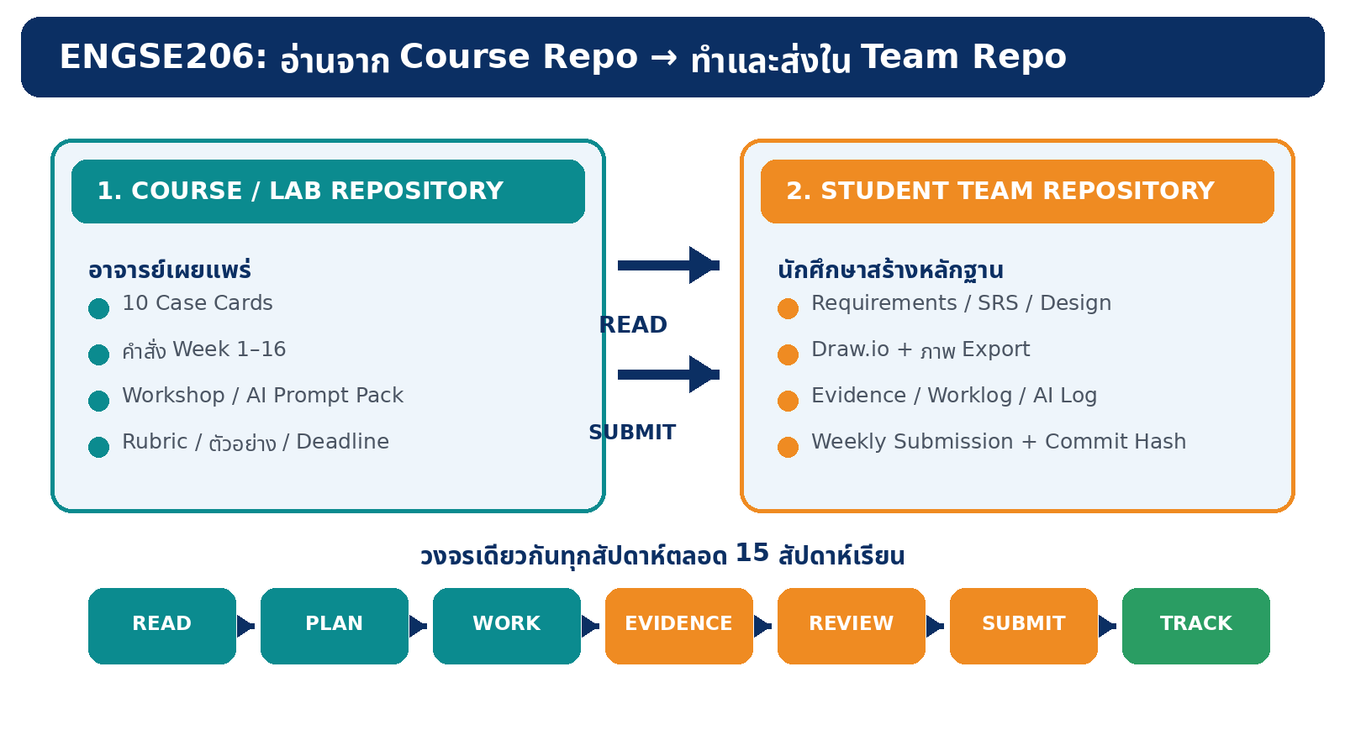
หลักฐานทั้งหมดต้องอยู่ใน Team Repository และตรวจย้อนหลังได้จาก revision history

